**За нарушение лесного законодательства предусмотрена следующая ответственность:**

**Административная ответственность за нарушение требований пожарной безопасности в пожароопасный период**

Ст. 8.32 Кодекса об административных правонарушениях РФ предусмотрено наказание в виде штрафа: на граждан в размере от 1,5 до 5 тыс. руб., на должностных лиц – от 10 до 50 тыс. руб., на юридических лиц – от 50 тыс. руб. до 1 млн. руб.

**Уголовная ответственность за нарушение требований пожарной безопасности в лесах**

Ст. 261 Уголовного кодекса РФ за уничтожение или повреждение лесов в результате неосторожного обращения с огнем установлена максимальная ответственность в виде лишения свободы на срок до 4 лет, а в случае поджога на срок до 10 лет.

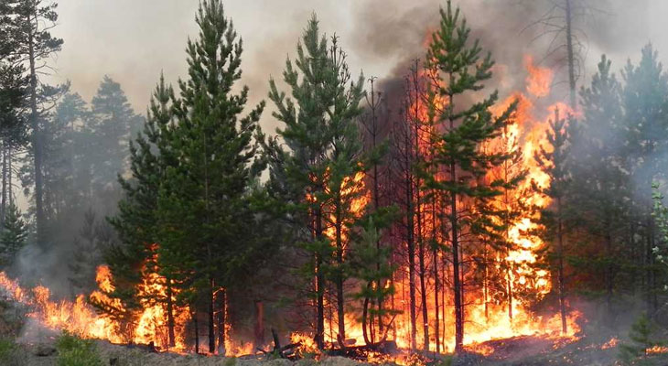

**При обнаружении лесного пожара необходимо немедленно сообщить о нем по телефонам:**

Региональная диспетчерская служба министерства лесного хозяйства и лесопереработки Хабаровского:

- тел.: 8 (4212) 40 27 00, 40 27 15.

- электронная почта: les@khv.gov.ru.

КГСАУ «Дальневосточная база авиационной охраны лесов»:

- тел.: 8 (4212) 32-98-60, 32-51-30.

- электронная почта: dvbaza@khv.gov.ru

Дежурно диспетчерская служба Правительства Хабаровского края:

-тел.:8 (4212) 39 61 00, 39 61 20, 39 61 70,

- электронная почта: d_d_s@adm.khv.ru)



Генеральная прокуратура

Российской Федерации

Амурская бассейновая

природоохранная прокуратура

Комсомольская-на-Амуре межрайонная природоохранная прокуратура

**Охрана лесов от пожаров**

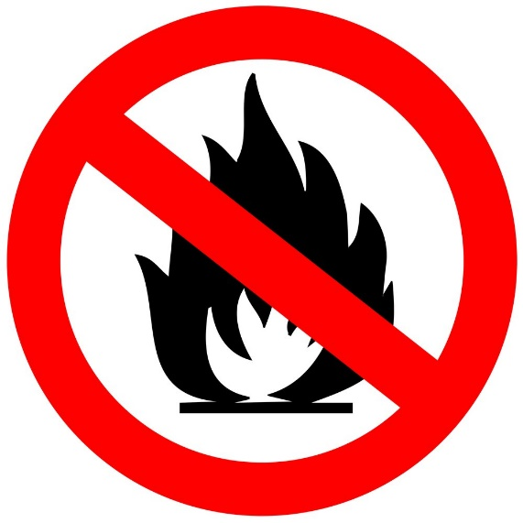

Зачастую причиной возникновения лесных пожаров является человеческий фактор: пожары могут возникнуть в результате сельскохозяйственных палов, сжигания мусора, непотушенной сигареты и др.

Правилами пожарной безопасности в лесах, утверждёнными постановлением Правительства Российской Федерации от 07.10.2020 № 1614, в лесах запрещено:

• разводить костры в хвойных молодняках, на гарях, на участках поврежденного леса, торфяниках, в местах рубок, не очищенных от порубочных остатков и заготовленной древесины, в местах с подсохшей травой, а также под кронами деревьев;

• бросать горящие спички, окурки и горячую золу из курительных трубок, стекло;

• употреблять при охоте пыжи из горючих или тлеющих материалов;

• оставлять промасленные или пропитанные бензином, керосином или иными горючими веществами материалы (бумагу, ткань, паклю, вату и др.) в не предусмотренных специально для этого местах;

• заправлять горючим топливные баки двигателей внутреннего сгорания при работе двигателя, использовать машины с неисправной системой питания двигателя, а также курить или пользоваться открытым огнем вблизи машин, заправляемых горючим;

• выполнять работы с открытым огнем на торфяниках.

Также стоит и не забывать об обязанностях граждан при пребывании в лесах:

• соблюдать требования пожарной безопасности в лесах;

• при обнаружении лесных пожаров немедленно уведомлять о них органы государственной власти или органы местного самоуправления;

• принимать при обнаружении лесного пожара меры по его тушению своими силами до прибытия сил пожаротушения;

• оказывать содействие органам государственной власти и органам местного самоуправления при тушении лесных пожаров.

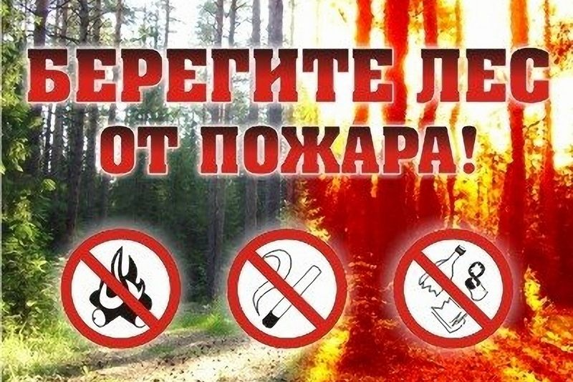

Лесные пожары являются основной причиной повреждения и гибели лесов на значительных площадях.

Около 80% лесных пожаров возникает по вине человека. Уничтожение или повреждение лесных насаждений, а также нарушение правил пожарной безопасности в лесах влечет за собой строгую ответственность.